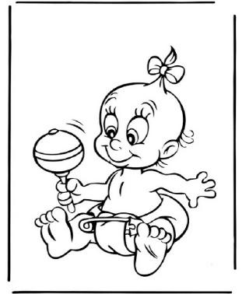 ZALECENIA LOGOPEDYCZNE DLA RODZICÓW.

Mowa jest cechą gatunkową, warunkującą prawidłowy rozwój społeczny, poznawczy i emocjonalny człowieka. Zdolność porozumiewania się odgrywa bowiem istotną rolę w aktywności każdego z nas. Stanowi też narzędzie służące organizacji własnego działania oraz wpływa na sposób pojmowania otaczającego świata.
Mowa u dziecka kształtuje się od urodzenia.
Mamo, Tato ! Co zrobić, aby mowa Twojego dziecka rozwijała się prawidłowo: 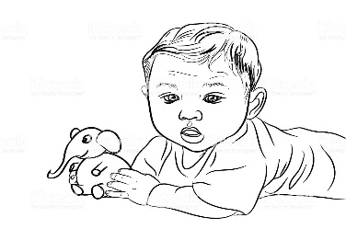
- Jak najwięcej mówić do dziecka, podczas zabiegów pielęgnacyjnych, zabaw, codziennych czynności i spacerów. Do dziecka należy mówić powoli i wyraźnie, a zdania nie powinny być zbyt długie.
- Codziennie czytaj dziecku na głos, przynajmniej 20 minut, dziecko poprawia wówczas swoją wymowę, doskonali ją, starając się naśladować to, co słyszy od otoczenia. Dzięki głośnemu czytaniu dorosłego dziecko także wzbogaca swoje słownictwo, ćwiczy pamięć werbalną, zdolność koncentracji uwagi, umiejętność budowania zdań.
- Podczas czytania niech Twoje dziecko opowiada treść ilustracji, naśladuje różne odgłosy (np. szum wiatru, pukanie, głosy zwierząt itp.). Wyrazy dźwiękonaśladowcze są doskonałym ćwiczeniem usprawniającym narządy artykulacyjne, przygotowują dziecko do wymowy kolejnych głosek.
- W trakcie zabawy z dzieckiem wprowadź gimnastykę buzi i języka (np. naśladowanie min wesołego i smutnego pajacyka, zakładanie dolnej wargi na górną i odwrotnie - górnej na dolną, powolne otwieranie i zamykanie warg wysuniętych do przodu itp.)
- Zachęcaj dziecko do nauki prostych wierszyków, rymowanek na pamięć, wspólnie wykonuj rysowane wierszyki. Jest to doskonała forma ćwiczeń utrwalających wyrazistą wymowę. Rytm i koordynacja mają ogromne znaczenie dla rozwoju, płynnej zrozumiałej mowy. Dodatkowo będzie to czas, jaki spędzicie razem i to już jest sukces.
- Zwróć uwagę, na budowę języka, warg, policzków, podniebienia, języka. Jeśli masz wątpliwości co do ich wyglądu, ułożenia, wielkości czy ruchliwości, udaj się do specjalisty po konsultację. Ucz dziecko gryzienia od momentu, gdy tylko zaczniesz podawać pokarmy stałe. Gryzienie marchewki, jabłka, skórki od chleba wpływa na prawidłowe połykanie pokarmów, ułożenie zębów i żuchwy oraz prawidłowe ruchy języka.
- W rozmowie z dzieckiem należy unikać języka dziecinnego, spieszczania. Podstawowe zadanie rodziców w okresie kształtowania się mowy dziecka polega na dostarczaniu prawidłowych wzorców wypowiedzi. Rodzice muszą mówić poprawnie !
- Należy pamiętać, że rozwój mowy dziecka przebiega według pewnych schematów, czyli faz rozwojowych głosek. Dziecko zaczyna wymawiać daną głoskę w określonym momencie, zgodnie z wiekiem momencie (nie wymagaj od trzylatka, żeby poprawnie wymawiało rower, szafa itp.). Zamiast niepotrzebnie martwić się niewłaściwą wymową dziecka warto zapoznać się z kolejnymi etapami tego procesu – zapytaj o to logopedę.
- Trzeba pamiętać, że w procesie rozwoju mowy występują okresy nasilenia i względnego zastoju. Słabiej rozwija się mowa, w momencie, gdy dziecko uczy się chodzić. Jest wówczas bardziej zaangażowane w ćwiczenie nowo nabytej umiejętności i zachwycone nowymi możliwościami poznawania świata (dojście do przedmiotu, manipulowanie nim itp.). Jednocześnie pamiętaj, że opóźnienia rozwoju ruchowego lub jego zaburzenia, spowalniają rozwój mowy. Jeśli więc dziecko zaczęło chodzić później niż jego rówieśnicy, istnieje bardzo duże prawdopodobieństwo, że również zacznie mówić nieco później. Zachęcaj więc dziecko do biegania, wspinania się po drabinkach, jazdy na hulajnodze, rowerze, rolkach. Usprawniaj motorykę palców, poprzez wydzieranie, naklejanie, lepienie z plasteliny, malowania, rysowanie.
- Staraj się, aby rozmowa dla dziecka była przyjemnością. Unikaj nieustannego poprawiania wymowy dziecka. Dziecko ciągle upominane wycofuje się z kontaktów słownych.
- Często głaskaj, przytulaj, chwal dziecko. Zachęca to do kontaktów werbalnych.

Mamo, Tato ! Pamiętaj, że prawidłowa wymowa dziecka jest podstawą jego sukcesu w pisaniu i czytaniu, a więc zadbaj o to.

